

**ИНСТРУКЦИЯ: ОТГРУЗКА КУРЬЕРСКОЙ ДОСТАВКОЙ (Новая Почта, САТ и т.д.)**

Существуют ситуации, когда клиенту необходимо отгрузить товар курьерской службой (например, Новая почта, Деливери, САТ и т.д.). В таком случае, необходимо следовать действиям, описанным ниже в данной инструкции, чтобы правильно и своевременно поставить задание на отправку товара таким способом.

Перед тем, как поставить задачу логисту на отгрузку заказа клиента, необходимо убедиться, что у него отсутствует задолженность, а сам заказ оплачен согласно оговоренных условий оплаты. Выбираем необходимый заказ из списка Заказов Покупателей и заходим в него.

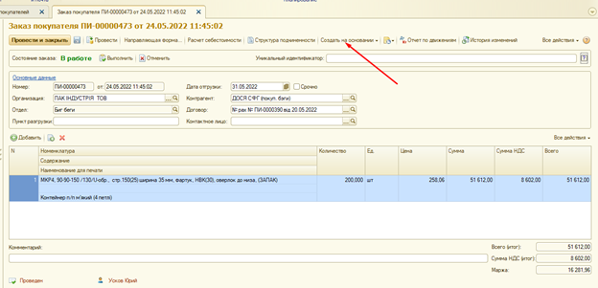

В верхней части экрана находим вкладку «Создать на основании» и выбираем «Заказ Поставщику»

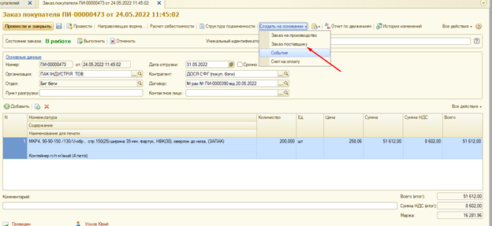

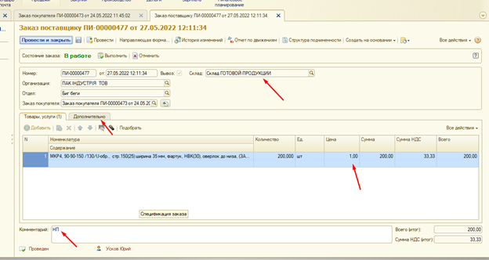

Заполняем необходимые поля (стоимость отгрузки, информация по отгрузке , контактный номер и контактный телефон и нажимаем «Провести».Далее на основании заказа поставщику создаем Задание логисту, чтобы он вызвал на нужное время курьерскую службу.

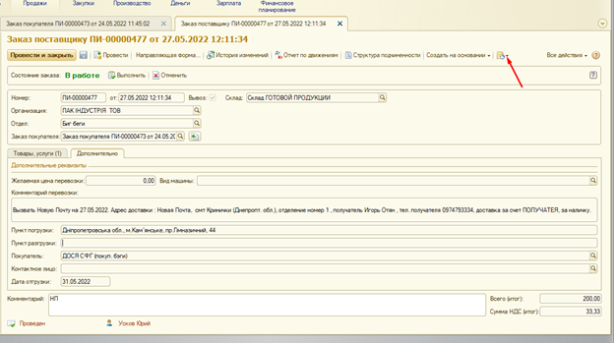

После всю информацию необходимо продублировать бухгалтеру на произ-во в Телеграмм, который, в свою очередь, создаст документы на отгрузку и, если по данной отгрузке никаких отклонений нет, передаст информацию кладовщику, чтобы он готовил заказ к отгрузке.

Информацию Бухгалтеру необходимо обязательно подавать в такой форме (соблюдая полностью порядок описанный ниже, т.к. он содержит полную информацию об отгрузке товара):

В ВОСКРЕСЕНЬЕ (12.06.22г) ОТГРУЗКА ТАС АГРО ПИВНИЧ (10шт в ТАЛАЛАЕВКА): приедет Новая почта до 19.00 (вызывает наш логист). В машину грузим 10шт Вкладыш в полувагон 3,1*13,1*2,5, лепестки 2,5м (4 шт) ОТКАТ дно и бок фартух (ЗАПАК).

Водителю дать документы, которые необходимо сформировать в 1С на основании задания логиста.

Водителю дать данные для отправки груза: Новая почта, Черниговская обл., пгт Талалаевка (ОБРАЩАЮ ВНИМАНИЕ, что именно "пгт", а не "село", т.к. есть с одним и тем же названием!!!), отделение 1. Получатель - ООО ТАС АГРО ПИВНИЧ, (ОКПО - 30148071, Симуля Алина Владимировна), 068-085-51-37. Отправитель - ООО "Пак Индустрия", 068-77-47-555 (Киро Михаил Александрович). Оценка груза - 35500,20 грн. Доставку оплачивает ПОЛУЧАТЕЛЬ по безналичному расчету.

На упаковках сделать надпись "ТАЛАЛАЕВКА".

После отправки груза сообщить номер декларации.